团体标准

T/CECS XXX.202X

建筑外墙外保温材料的防火耐久性试验方法

**The Fire Resistance Durability Test Method for External Insulation Materials**

20××-××-××发布 20××-××-××实施

中国工程建设标准化协会 发布

目 次

前 言 2

1 范围 3

2 规范性引用文件 3

3. 术语和定义 3

4 原理 4

5 防火耐久性级别 4

6 试验方法 5

6.1 试样要求 5

6.2 试验装置 5

6.3 试验条件 5

6.4 试验步骤 6

6.5 防火耐久性 7

7 报告 7

# 前 言

本文件按照GB/T 1.1-2020《标准化工作导则 第1部分：标准化文件的结构和起草规则》和GB/T 20001.10-2014《标准编写规定 第10部分：产品标准》给出的规则起草。

本文件是按中国工程建设标准化协会《关于印发<2019年第二批协会标准制订、编制计划>的通知》（建标协字[2019]22号）的要求制定。

请注意本文件的某些内容可能涉及专利。本文件的发布机构不承担识别专利的责任。

本文件由中国工程建设标准化协会提出。

本文件由中国工程建设标准化协会消防系统专业委员会归口管理。

本文件负责起草单位：天津理工大学

本文件参加起草单位：应急管理部天津消防研究所、山东旭锐新材有限公司、以化投资有限公司、杜邦（中国）研发管理有限公司、朗盛化学（中国）有限公司、北京振利节能环保科技股份有限公司、南京红宝丽新材料有限公司

本文件主要起草人：

本文件主要审查人：

建筑外墙外保温材料的防火耐久性试验方法

# 1 范围

本文件规定了建筑外墙外保温材料的防火耐久性试验方法的术语和定义、原理、仪器设备、试样要求、试验步骤、结果评定。

本文件适用于测定燃烧性能为B1级及以上的建筑外墙外保温材料在高温高湿-高低温交变环境下的防火耐久性。

# 2 规范性引用文件

下列文件中的内容通过文中的规范性引用而构成本文件必不可少的条款。其中，注日期的引用文件，仅该日期对应的版本适用于本文件。不注日期的引用文件，其最新版本（包括所有的修改单）适用于本文件。

GB/T 2406.2《塑料 用氧指数法测定燃烧行为 第2部分：室温试验》

GB 8624《建筑材料及制品燃烧性能分级》

GB/T 8626《建筑材料可燃性试验方法》

GB/T 10586《湿热试验箱技术条件》

GB/T 20284《建筑材料或制品的单体燃烧试验》

EN 14582《Characterization of waste—Halogen and sulfur content—Oxygen combustion in closed systems and determination methods》

US EPA 6010D《Inductively coupled plasma—Optical emission spectrometry》

# 3 术语和定义

下列术语和定义适用于本文件。

3.1

建筑外墙外保温系统 External thermal insulation composite system

由保温层、防护层和固定材料（胶粘砂浆、锚固件等）等构成，并固定在外墙外表面的非承重保温构造的总称，简称外保温系统。

3.2

外保温材料 Insulation materials

应用于建筑外墙外保温系统起到保温隔热作用的主体材料，包括但不限于模塑聚苯板（EPS）、挤塑聚苯板（XPS）、硬泡聚氨酯板（PU）。

3.3

防火耐久性 Fire resistance durability

含有阻燃剂的保温材料在试验箱内模拟气候环境下，抵抗其阻燃性能下降的能力。

3.4

试样 Specimen

用于试验的制品。

3.5

FIGRA0.4 MJ

当试样燃烧释放热量达到0.4 MJ时的燃烧增长速率指数。

# 4 原理

本方法根据建筑外墙外保温系统在自然环境中所经受的主要气候条件，采用湿热加速老化的试验方法对外保温材料进行一定周期的人工加速老化试验后，通过测试试样的阻燃性能的变化确定试样的防火耐久性。

# 5 防火耐久性级别

外保温材料防火耐久性分为3级：耐久级（NJ级）、准耐久级（ZN级）和不耐久级（BN级）。

不同级别材料的防火耐久性指标见表1。

表1 防火耐久性分级

|  |  |
| --- | --- |
| 级 别 | 分 级 判 据 |
| 耐久级（NJ级） | （1）燃烧性能：燃烧增长速率指数FIGRA0.4 MJ≤250 W/s，火焰横向蔓延未到达试样长翼边缘，600 s的总放热量THR600 s≤15 MJ；60 s内焰尖高度Fs≤150 mm，60 s内无燃烧滴落物引燃滤纸现象；氧指数≥30%  （2）阻燃元素含量损失率Fs≤30% |
| 准耐久级（ZN级） | （1）燃烧性能：燃烧增长速率指数FIGRA0.4 MJ≤750 W/s，火焰横向蔓延未到达试样长翼边缘；20 s内焰尖高度Fs≤150 mm，20 s内无燃烧滴落物引燃滤纸现象；氧指数≥26%；  （2）阻燃元素含量损失率Fs≤30% |
| 不耐久级（BN级） | （1）燃烧性能：燃烧增长速率指数FIGRA0.2 MJ>750 W/s；氧指数<26%  （2）阻燃元素含量损失率Fs>50% |

# 6 试验方法

## 6.1 试样要求

6.1.1 试样为矩形，长度≥500 mm，宽度≥500 mm，厚度≤200 mm。

6.1.2 试样面积总和应不小于7.5 m2。

6.1.3 试验前应在空气温度为15 ºC~30 ºC、相对湿度为25%~75%的环境内放置至少24 h。

## 6.2 试验装置

6.2.1 试验装置为湿热环境试验箱，应符合GB/T 10586的要求。

6.2.2 试验装置箱体内部尺寸空间不宜小于1200 mm×2000 mm×2000 mm。

6.2.3 试验用水应采用去离子水。

## 6.3 试验条件

6.3.1 试验环境温度应为（20±3）°C，相对湿度应为25%~75%。

6.3.2 试验参数设置

试验温度为70 ºC，相对湿度为75%，时间为60天（1440 h）。试验应以24 h为一个循环，共60个循环。

## 6.4 试验步骤

6.4.1 放置试样。试样宜竖直放置，试样之间间隔应不小于50 mm，放置时不应阻塞气流的流动。

6.4.2 试验箱内空容积与试样总体积之比应大于1:2。

6.4.3 试验箱内应放置同一批试样。

6.4.4 在耐候试验过程中，应周期性地移动试样位置，以保证试样曝露的均匀性。

6.4.5 试样移动顺序见图1。

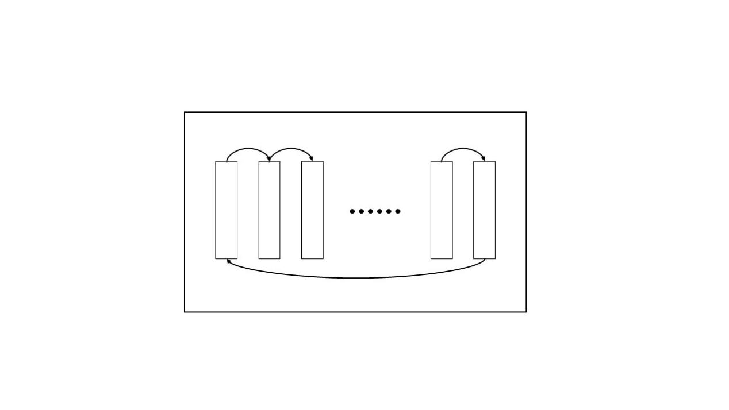

图1 试样移动顺序

6.4.6 试样移动频率宜每2个循环，可由试样提供方和试验执行方协商。

6.4.7若试验设备供水为自循环，应每5个试验周期彻底更换水箱内用水。

6.4.8试验过程中应检查试样状态，记录试样可能出现的变形、破裂、粉化、结露（结霜）等情况。

## 6.5 防火耐久性

6.5.1 燃烧性能

6.5.1.1 单体燃烧试验

6.5.1.1.1 试样有两个翼，经防火耐久性试验后的试样经切割和拼接组成长翼和短翼。

6.5.1.1.2 短翼：（495±5）mm×（1500±5）mm。长翼：（1000±5）mm×（1500±5）mm。

6.5.1.1.3 按照GB 8624中5.2.2标准安装方法安装试样。拼接时有水平接缝的，试验时水平接缝设置在样品的长翼上，且距样品底边500 mm。拼接时有垂直接缝的，试验时垂直接缝在样品长翼上，且距夹角棱线200 mm。

6.5.1.1.4 按照GB 20284中8试验步骤完成试验。

6.5.1.1.5 完成3次单体燃烧试验，记录燃烧增长速率指数、火焰横向蔓延是否到达试样长翼边缘、600 s的总放热量。燃烧增长速率指数和600 s的总放热量取3次试验的平均值。

6.5.1.2 可燃性试验

6.5.1.2.1 试样尺寸为：长 ${\text{250}}_{\text{-}\text{1}}^{\text{0}}$ mm，宽 ${\text{90}}_{\text{-}\text{1}}^{\text{0}}$ mm，名义厚度不超过60 mm的试样应按其实际厚度进行试验。名义厚度大于60 mm的试样，应从其背火面将厚度削减至60 mm，按60 mm厚度进行试验。

6.5.1.2.2 试样数量不少于12块。

6.5.1.2.3 按照GB 8626中7试验程序完成试验。

6.5.1.2.4 记录60 s内焰尖高度Fs，两种点火方式分别取试验平均值，选取较大值作为最终试验结果。

6.5.1.3 氧指数试验

6.5.1.3.1 试样尺寸为：长度80～150 mm，宽度（10±0.5）mm，厚度（10±0.5）mm。

6.5.1.3.2 试样数量不少于15根。

6.5.1.3.3 按照GB 2406.2中8测定氧指数的步骤完成试验。

6.5.1.3.4 记录氧指数值，以体积分数表示（%），取一位小数。

6.5.2 阻燃元素含量损失率

6.5.2.1 阻燃元素含量测试是测量试样中卤族元素和磷元素的含量。

6.5.2.2 试样取样。测量试样中卤族元素的含量应分别取未经耐候试验试样和经耐候试验试样0.05～1 g。测量试样中磷元素的含量应分别取未经耐候试验试样和经耐候试验试样不大于0.5 g。

6.5.2.3 卤族元素含量按照EN 14582完成试验。

6.5.2.4 磷元素含量按照US EPA 6010D完成试验。

6.5.2.5 按照下式计算阻燃元素含量损失率：

$$F_{s}=\frac{{f_{0}-f}_{n}}{f_{c}}×100\%$$

式中，Fs**——**阻燃元素含量损失率(%)；

*f*0——未经耐候试验试样阻燃元素含量测定值，精确至10 mg/kg；

*f*n——经耐候试验试样阻燃元素含量测定值，精确至10 mg/kg。

# 7 报告

测试报告至少应给出以下内容：

a）样品的来源及描述；

b）采用的标准；

c）试样放置方式、试样移动顺序及周期。

d）测试结果；

e）试验中观察到的异常现象；

f）试验日期。